Romsdal 2008, Teil 2

10.08.2007

Der Tag beginnt um o5.00 Uhr mit einem herrlichen Blick über den Fjord. Es ist leicht bewölkt, so wie es aussieht setzt sich jedoch die Sonne durch. 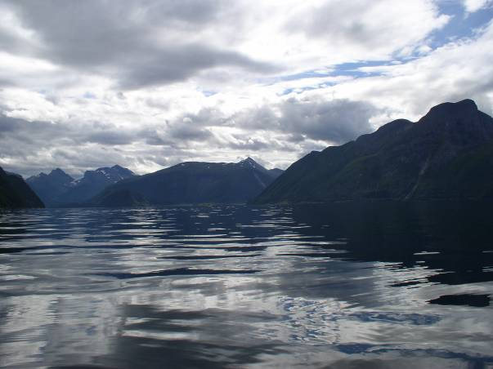

Das Wasser liegt flach wie ein Brett. Überall im Fjord steigen die Brieslinge, jedoch sind nach wie vor keine Makrelen erkennbar. Möglicherweise sind auch deshalb keine Möwen in der Bucht. Anmerken muss ich noch, dass unmittelbar vor unseren Booten mehrmals Lachse aus dem Wasser springen.

Im 07.20 Uhr beginnt nach dem Beladen unseres Bootes die erste Ausfahrt. Für den heutigen Tag ist das Testen der zwei neuen Ruten (1xEigenbau/1 Kauf ) angesagt. Beides Ruten zum Speedfischen auf Seelachs. Von unseren Hausnachbarn haben wir schon den Tipp erhalten, dass wir weiter raus müssen in Richtung Romsdal, Seeken, da der Seelachs bis dato wohl noch nicht komplett in den Fjord eingedrungen ist. Das Fischen beginnt nach einer Anfahrt von ca. 35 Minuten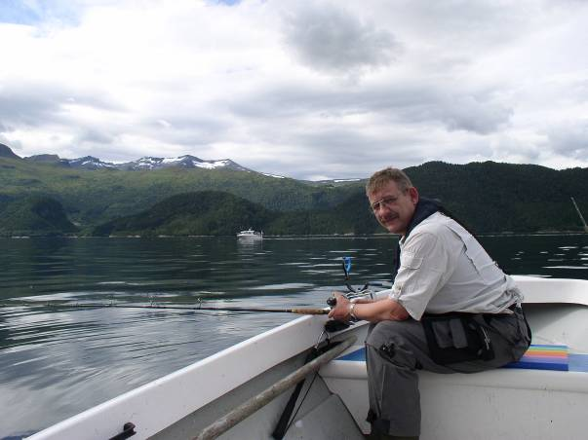

Wir bleiben bis ca. 12.00 Uhr draußen. In dieser Zeit können insgesamt 8 Seelachse überlistet werden. Die Stückgewichte liegen zwischen 9 und 11 Pfund. Anschließend ist bis ca. 13.45 Uhr das säubern und verwerten der Fische angesagt.
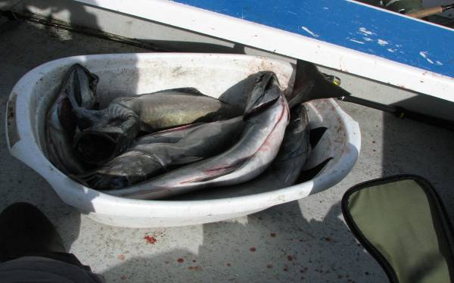

Eine zweite und weitere Ausfahrt ist für ca. 15.00 Uhr geplant. Diese Ausfahrt fällt leider ins Wasser, da sich Herwig leider nicht wohl fühlt. Zu diesem Zeitpunkt mache ich mir hierüber noch keine ernsthaften Gedanken und schiebe sein Unwohlsein auf die Fahrt. Auf jeden Fall findet natürlich keine Ausfahrt alleine statt.

Ich begebe mich daher auf den Steg und blinkere für 2 Std. leider ohne größere Erfolge, mal von einem Kurrhahn und einem Lippfisch abgesehen. Jedenfalls planen wir noch gemeinsam für den nächsten Tag eine frühe Ausfahrt.

11.08.2008

Aufwachen um 06.17 Uhr. Der Blick aus dem Fenster zeigt es ist leicht bewölkt, aber windig und leichter Nieselregen. Trotzdem nichts wie runter in die Küche und das Frühstück herstellen. Doch dann folgt zunächst die Enttäuschung auf dem Fuß. Herwig erwartet mich in der Küche und teilt mir mit, dass er keine Ausfahrt machen möchte.

Es sei hier nur soviel mitgeteilt, dass wir Beide an diesem Tage keine Ausfahrt mehr unternehmen und bedauerlicherweise intensiven Kontakt mit dem norwegischen Gesundheitssystem Legecenter (Arzt) in Andalsnes machen mussten. Erwähnen muss ich hier die zuvorkommende Aufnahme und Behandlung meines Angelkollegen durch die dortigen Ärzte und Schwestern. Nochmals meinen Dank für hier nach Andalnes. Nur soviel sei gesagt. Nach 2 Tagen ging es ihm wieder besser, so dass er auch wieder in der Lage war seinen Urlaub fortzusetzen.

Nachdem dann der Vormittag durch den Aufenthalt in Andalsnes bestimmt war, begann um 14.30 Uhr die Abfahrt zum Flughafen Molde um unseren Norgeneuling (Marcus) abzuholen. Ich bin gegen 16.30 Uhr in Molde, gerade rechtzeitig als der Flieger landet. Die Abfertigung erfolgt sehr schnell, da Marcus ja aus einem Rucksack nichts mitführt, da er ja die Sachen mit uns schon verfrachtet hat. Die Rückfahrt beginnt mit Fragen über Fragen. Man merkt er ist richtig heiß aufs Angeln. Das Ganze erinnert mich an meinen ersten Aufenthalt in Norwegen. Schon auf der Fahrt zurück mit der Fähre über Afarnes (Alfies Thuns haben wir nicht entdeckt), beschließen wir noch eine Ausfahrt.
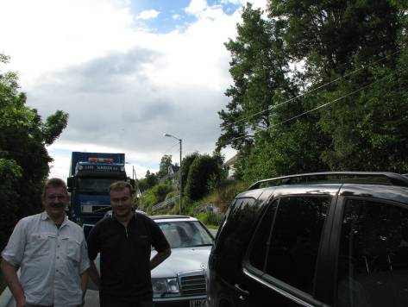
Warten auf die Fähre

Nachdem wir zurück sind wird kurz das Angelzeug von Markus gerüstet und um 19.00 Uhr beginnt seine erste „Infofahrt“. Sie endet bereits um 20.00 Uhr mit dem Fang von insgesamt 5 prächtigen Seelachsen. Marcus fängt seinen ersten Fisch, ein 12 Pfünder, nachdem er zuvor zweimal mit Schnurbruch zurechtkommen muss. Nachdem er jedoch einige Hinweise annimmt kommt es zu keinen weiteren Verlusten. Abgeschlossen wird der Abend mit dem Filetieren der Fischen und deren Verarbeitung. Zum Abendessen kommt der erste für ihn selbst gefangene Seelachs auf den Tisch.

12.08.2008

Herwig geht es heute zwar besser, an eine Ausfahrt ist für ihn jedoch immer nicht zu denken. Er verbringt den Tag erneut mit Ruhe. Um 10.30 Uhr, dann Start zum Ersten richtigen und ernsthaften Fischen mit Marcus, bei sonnigem und sehr warmen Wetter.
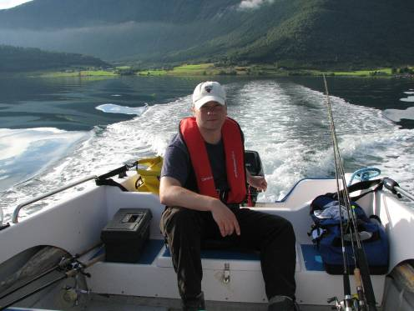

Die Erwartung von ihm ist groß, der Blick noch skeptisch. Hoffentlich lässt sie sich erfüllen, da noch immer keine Makrelen in Sicht sind und er noch etwas eigenwillige Vorstellung hat. Auf die Größe der von ihm zunächst angedachten Köder und Rollen möchte ich hier aus Gründen der Kollegialität nicht näher eingehen. Er hat seine Erfahrungen gemacht (nur soviel sei angemerkt „Überdimension“).

Die Fahrt geht zunächst in Richtung Romsdal, Richtung Schütte, wo normalerweise größere Fische (Seelachse) zu erwarten sind. Er wird auch gleich zum Bootsführer bestimmt, da er das Frühjahr zur Erlangung des Bootsführerscheins Binnen und Küste genutzt hat. Unser erster Stopp verläuft ohne sichtbares Ergebnis. Nur ein kurzer Kontakt aber das wars. Wir setzen um. Doch dann beim nächsten Stopp, der erste Youngster für den Youngster, ein Seelachs von 18 cm. Er wird behutsam zurückgesetzt und wendet sich auch sofort wieder ab in die Fluten. Nachdem die Weiteren Stopps ebenfalls ohne bedeutendes Erlebnis bleiben und nach fast 2 Std. sich kein all zu großes Ergebnis eingestellt hat, entschließen wir uns die Bucht vom Vorabend anzufahren. Es gelingt mir zunächst 6 ordentliche Seelachse zu fangen, während Markus mit seinen „Experimenten“ zunächst Schneider bleibt.

Dann plötzlich schlägt das Wetter um. Ich muss mit massivem Nachdruck Marcus überzeugen, dass es wohl besser ist jetzt schnellst möglichst zurück zu fahren. Bei Ankunft werden wir bereits von Herwig erwartet. Es scheint ihm besser zu gehen. Er spricht davon morgen mitzufahren. Na ja warten wirs ab. So nun noch schnell die Fische filetieren und ab ins Haus.

18.00 Uhr Kochen ist für mich angesagt. Ein Job den ich eigentlich grundsätzlich gerne wahrnehme, schon seit der ersten Norwegenfahrt. Diesmal gibt es Seelachs etwas anders. Marcus ist begeistert. Herwig streikt noch beim Essen. Kein Gutes Zeichen.

19.00 Uhr Anne und Andreas unsere Wohnungsnachbarn kehren ebenfalls zurück. Ihr Fischzug lässt sich sehen. Insgesammt 19 Fische, davon 1 Seelachs, nach Angaben von Andreas ca. 26 Pfd. Na das gibt Hoffnung für die nächsten Tage. Der Abend klingt dann für uns in der Küche aus, mit Blick auf den Fjord beobachten wir die springenden Lachse. Markus schmiedet schon die ersten Pläne fürs Fliegenfischen.

13.08.08

05.00 Uhr ich schaue aus dem Fenster, einfach herrlich, Nicht Abend sondern Morgenrot mit leichtem Dunst an dem Fjordhängen. Es wird offensichtlich ein herrlicher Tag, die Schweinswale sind schon in der Bucht und ziehen ihre Bahnen.

Um 08.00 Uhr Abfahrt zusammen mit Herwig. Zum Glück endlich, er scheint wieder fit zu sein. Nachfolgend ein paar selbsterklärende Bilder dieses Tages:

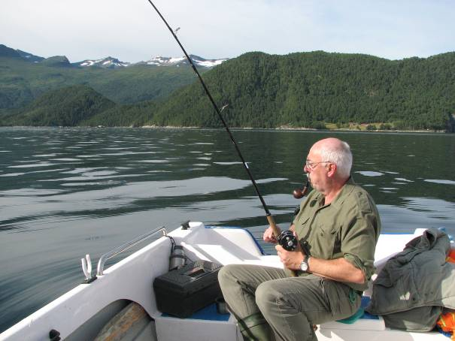

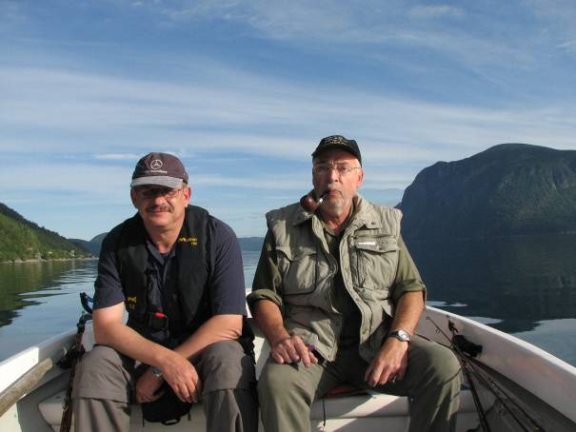

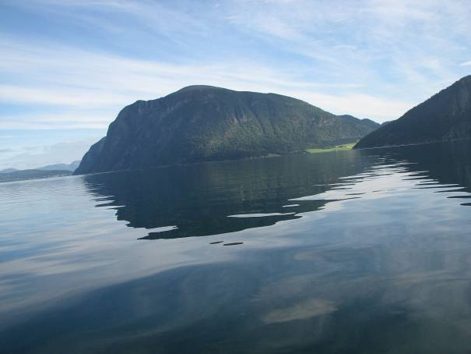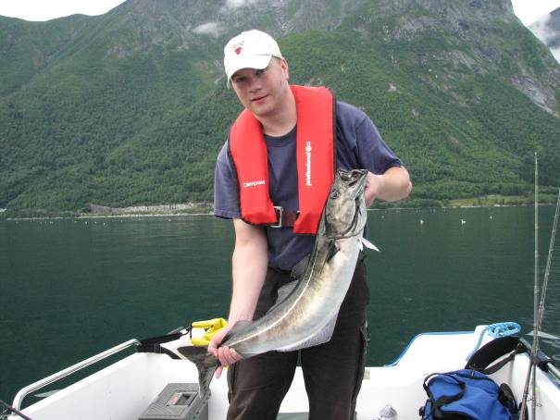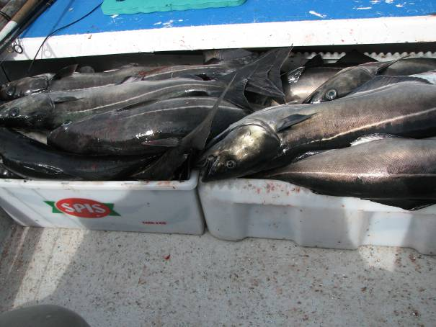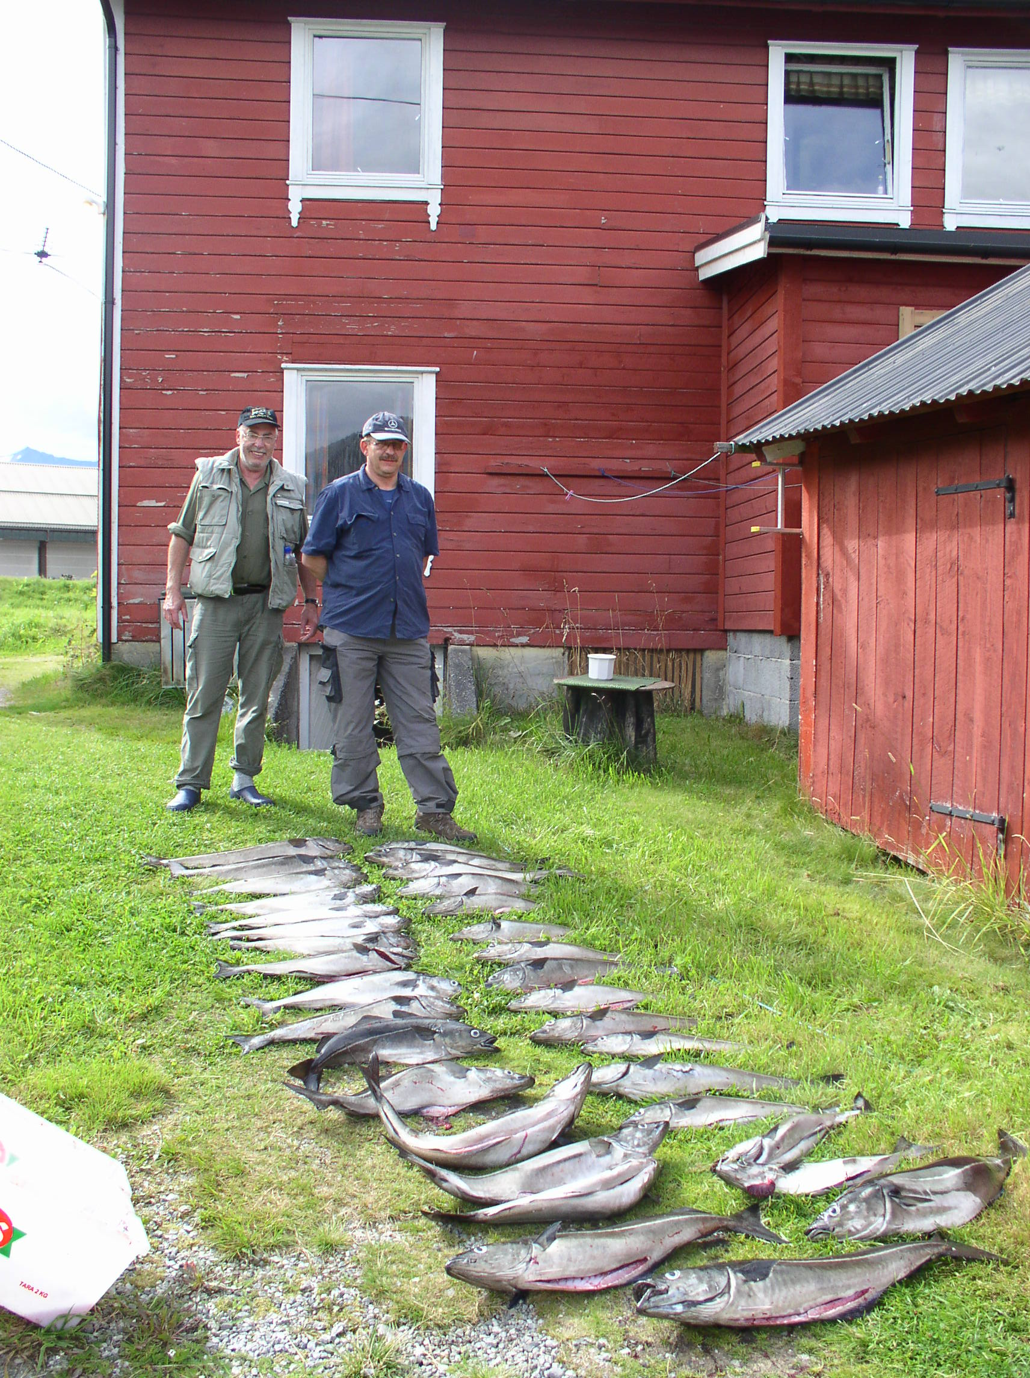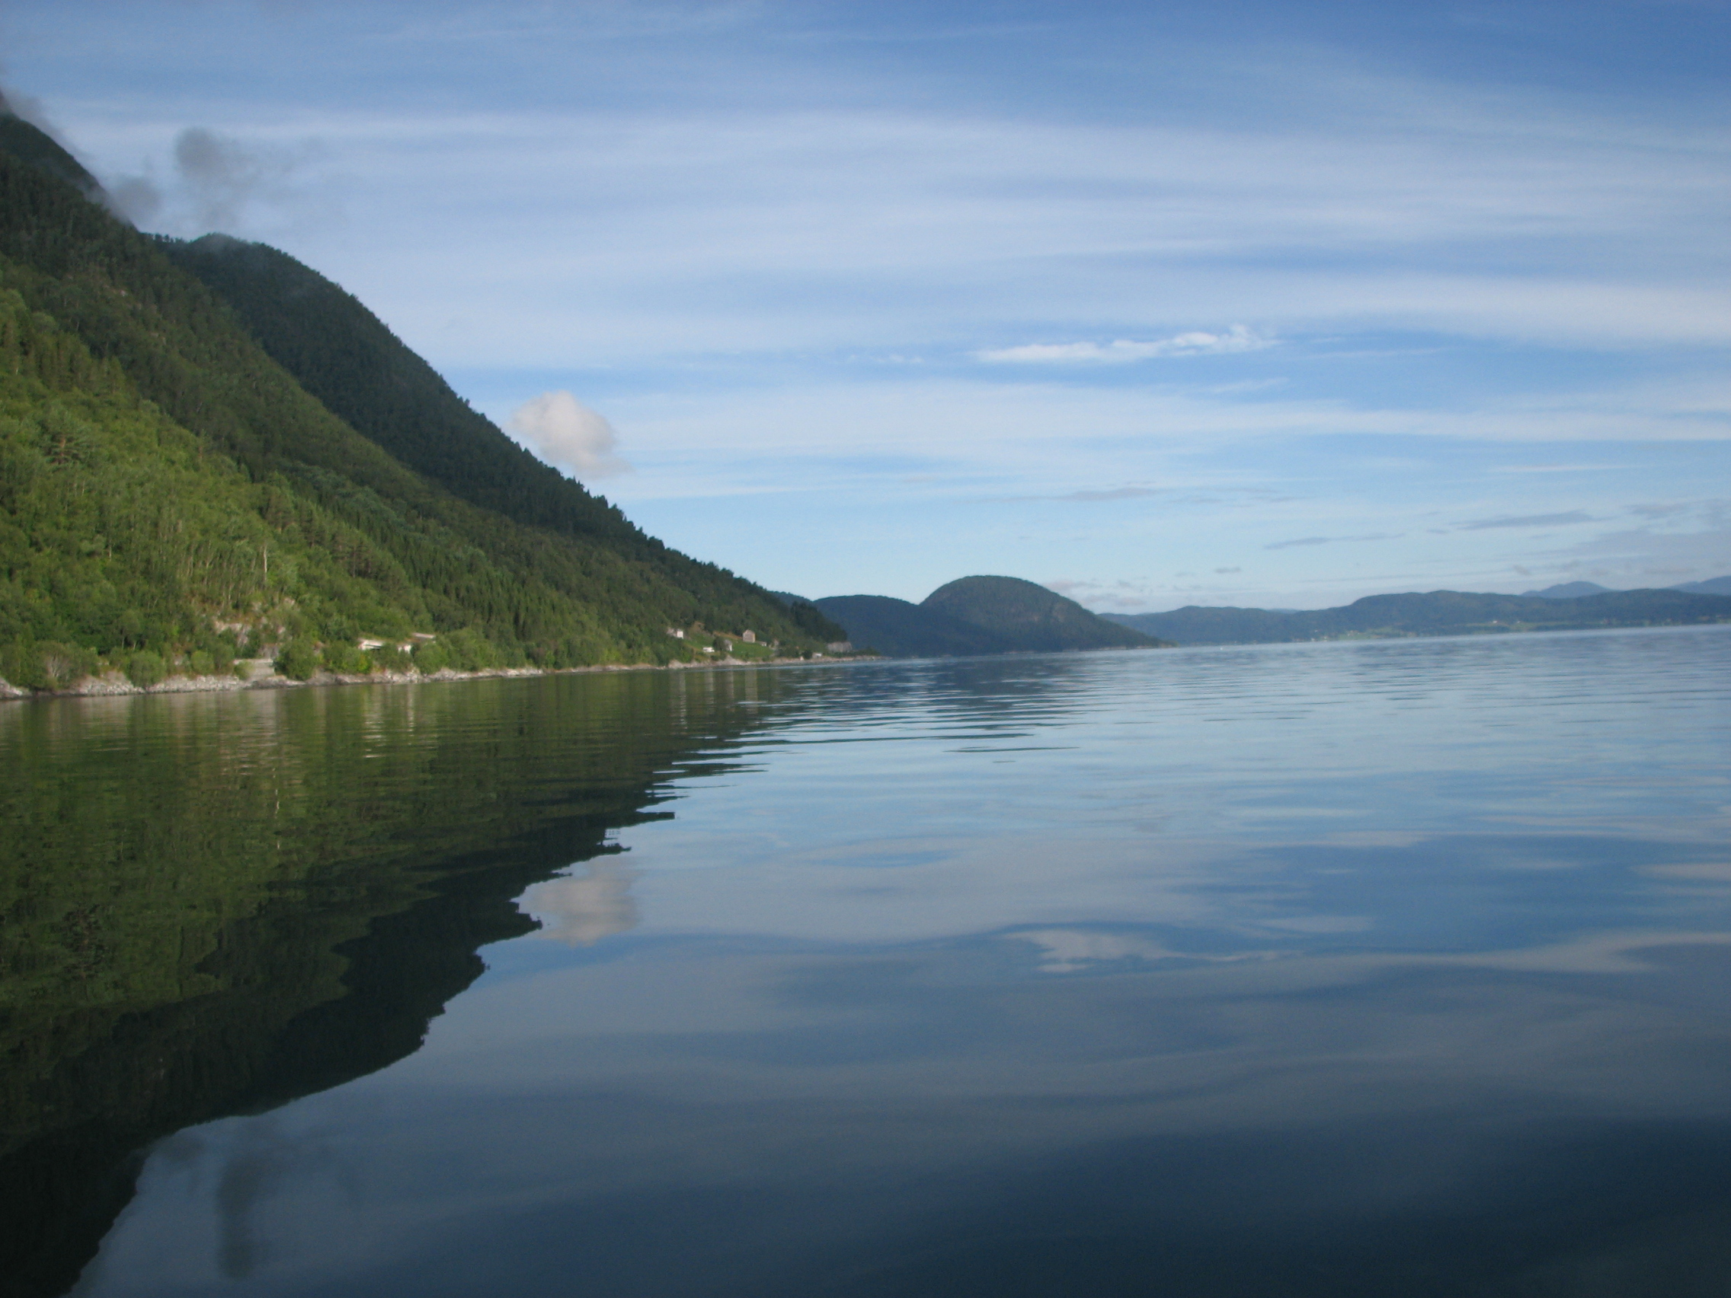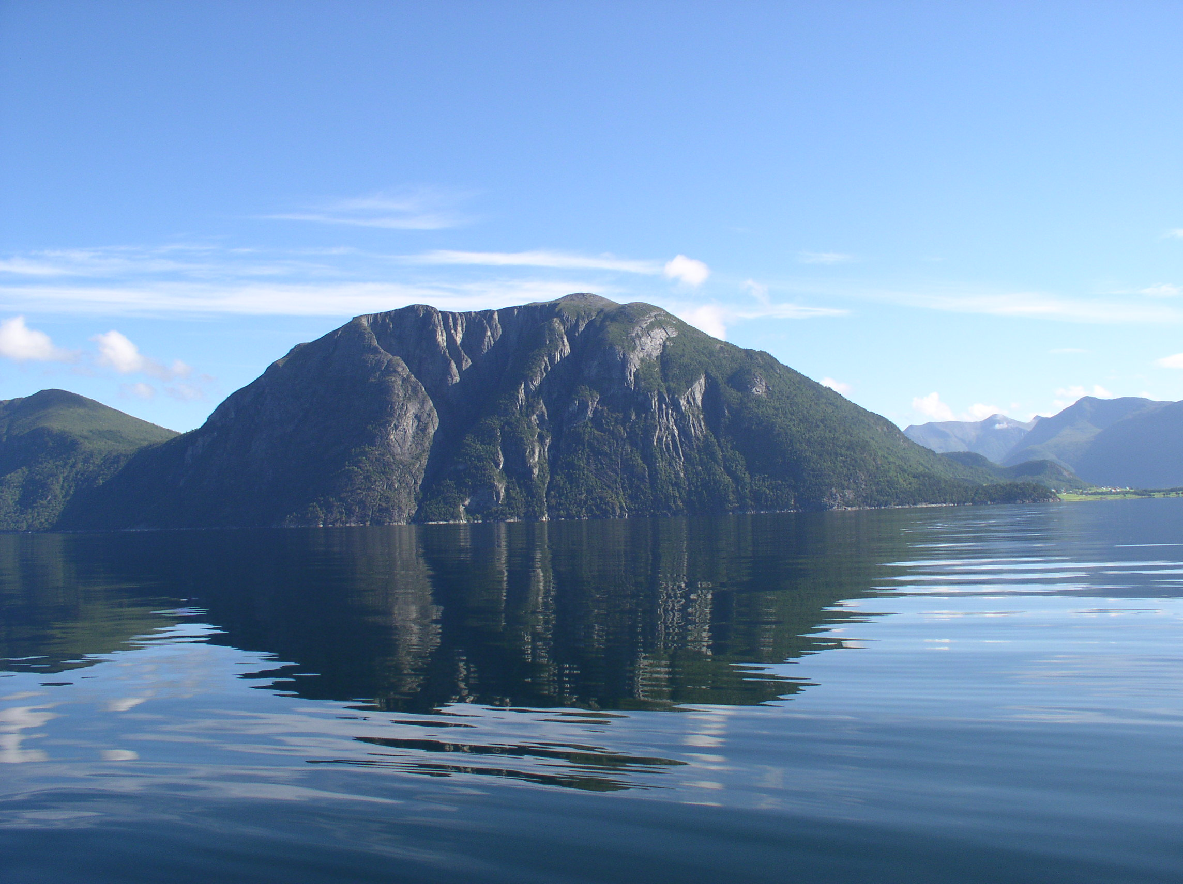

Nun ich will das Ergebnis zusammenfassen 33 Fische, fast fünf Stunden filetieren und verpacken! Es war ein Angelrausch.

